**副本**

* 单人进入：点击主界面中的传送石，点击后打开副本列表界面
* 组队进入：在房间界面中有传送石的快捷按钮，点击后打开副本列表界面

副本流程：

* 点击主城中的传送石，弹出副本列表界面，类型如下图所示：



* 界面包括一张底图（根据村子类型底图部分使用草地、草地、沙漠、雪地地形）其中每个副本都使用村庄的3D模型展示（如效果不好则改用村子缩略图）
* 完成制定ID的任务可以开启对应副本，未开放的显示“暂未开放”，缩略图灰化，上面增加锁头图标
* 点击可进入的副本将把玩家传送到对应的副本场景中（如果是组队状态，将把整个队伍传送进来），副本场景如下图所示

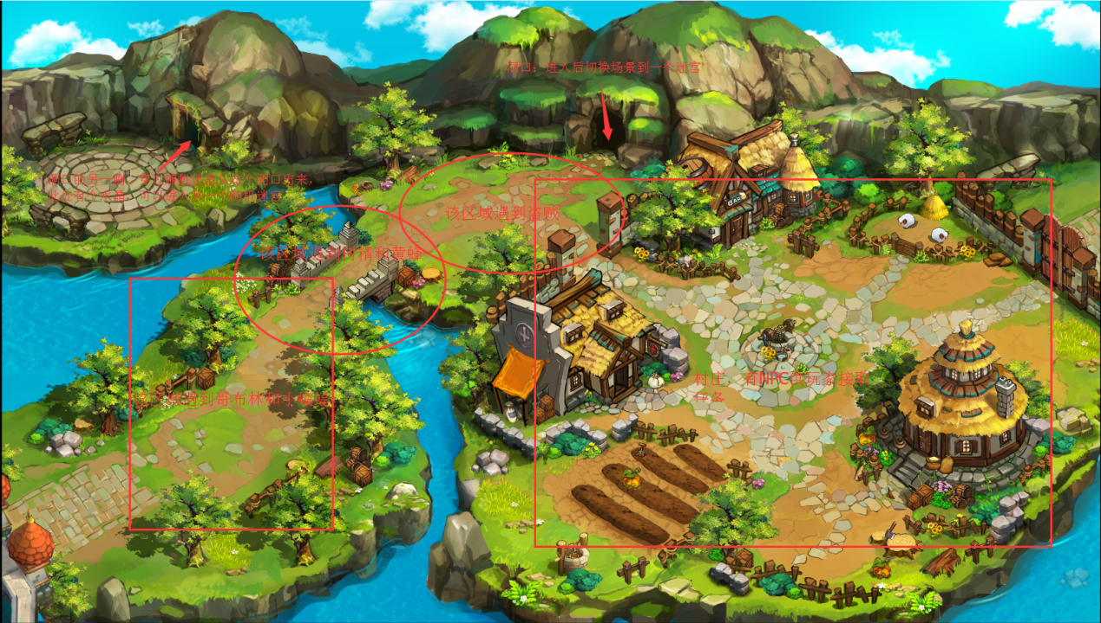

* 副本场景中设置一个默认出生点，玩家每次传送进来时会在默认位置（走配置）
* 每张场景中会设置NPC，以供玩家接取完成任务，点击NPC会弹出对话框
* 每张场景中会有迷宫入口，玩家走到指定坐标即可传送到对应的迷宫场景中（走配置），从迷宫出来后返回到副本场景。
* 每张场景会被分割为几个区域，每个区域内遇到的怪物种类不同（走配置），在村庄中不会遇到怪物
* 场景中会有返回按钮，点击后返回主城界面
* 玩家在副本场景中下线后，会保留5分钟，5分钟内重新上线则连会副本，超过5分钟则回到主城